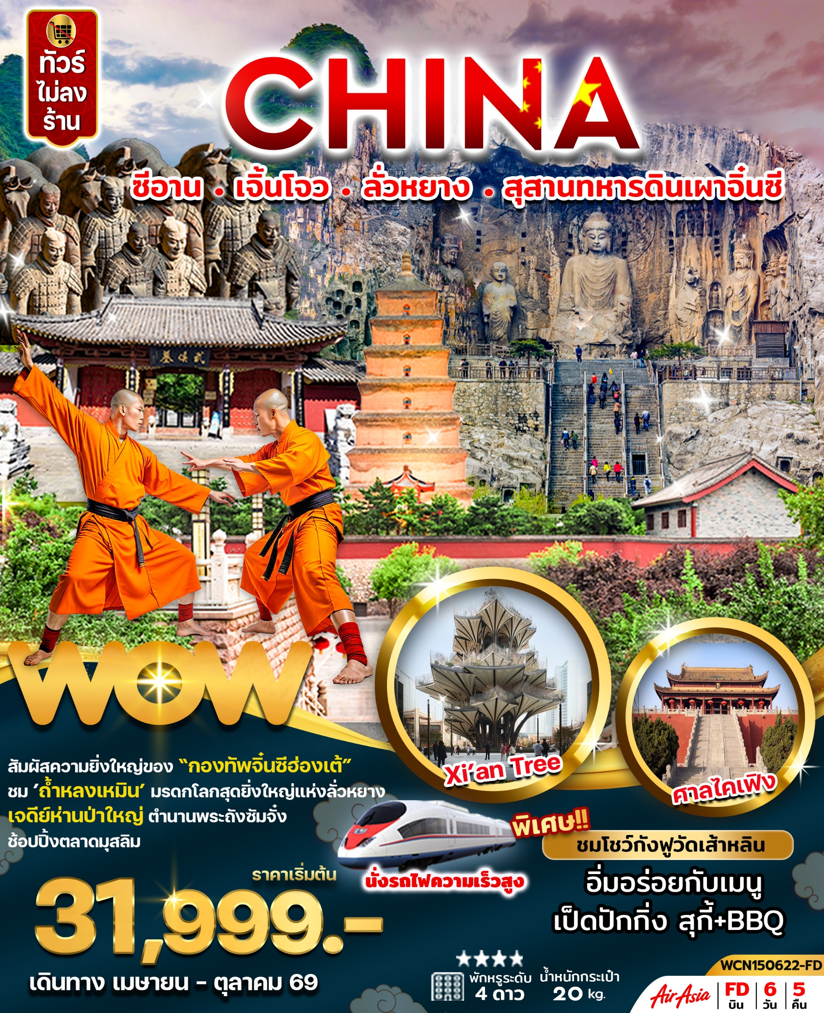
วันที่ | โปรแกรมทัวร์ WCN120622FD | อาหาร |  |  | โรงแรม
วันที่ | โปรแกรมทัวร์ WCN120622FD | เช้า | กลางวัน | เย็น | โรงแรม
1 | สนามบินดอนเมือง (กรุงเทพฯ) - สนามบินเมืองซีอาน ประเทศจีน (FD588 DMK-XIY 16.40-21.35) - เข้าที่พัก | - | - | - | Holiday Inn Express Hotel4 หรือเทียบเท่าระดับ 4 ดาว
2 | นั่งรถไฟความสูงเมืองซีอาน - เมืองเจิ้งโจว (G1918 09:31-11:49) - ศาลไคฟง - ศาลาเปาบุ้นจิ้น - ศาลามังกร - ชมเทศกาลดอกเบญจมาศ ต.ค.-พ.ย. |  |  |  | Holiday Inn Express Hotel4 หรือเทียบเท่าระดับ 4 ดาว
3 | วัดเส้าหลิน (รวมรถอุทยาน) - ชมการแสดงกังฟู - ป่าเจดีย์ - เมืองลั่วหยาง |  |  |  | Holiday Inn Express Hotel4 หรือเทียบเท่าระดับ 4 ดาว
4 | ลั่วหยาง - ศาลเจ้ากวนอู - ถ้ำแกะสลักหลงเหมิน (รวมรถอุทยาน) - ชมสวนดอกโบตั๋ว เม.ย-พ.ค. - เมืองหัวหยิน |  |  |  | Mehood Hotel หรือเทียบเท่าระดับ 4 ดาว
5 | สุสานทหารดินเผาจิ๋นซี (รวมรถแบตเตอรี่) - เจดีย์ห่านป่าใหญ่(ไม่ขึ้นเจดีย์) - ถนนวัฒนธรรมต้าถัง |  |  | เป็ดปักกิ่ง | Holiday Inn Express Hotel4 หรือเทียบเท่าระดับ 4 ดาว
6 | วัดลามะ - ผ่านชมกำแพงเมืองโบราณ (ไม่ขึ้นกำแพง) -ตลาดมุสลิม - จัตุรัสหอกลองหอระฆัง - ห้างต้นไม้แห่งซีวิตซีอาน(XIAN TREE&MIXC MALL) - สนามบินเมืองซีอาน - สนามบินดอนเมือง (กรุงเทพฯ) (FD589 XIY-DMK 22:50- 01:45(+1)) |  |  | สุกี้หม้อไฟ | -
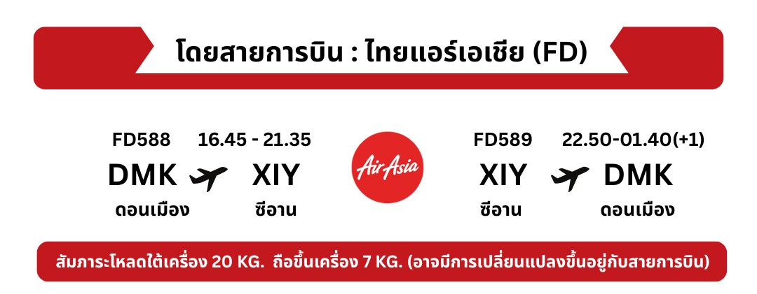
** รายการทัวร์ข้างต้นอาจมีการปรับเปลี่ยนเพื่อความเหมาะสม โดยคำนึงถึงผลประโยชน์ของลูกค้าเป็นสำคัญ**

Day 1 กรุงเทพ(ดอนเมือง) - สนามบินเมืองซีอาน ประเทศจีน
14.00 น. คณะพร้อมกันที่ สนามบินดอนเมือง ณ อาคารผู้โดยสารขาออกระหว่างประเทศ ชั้น 3 สายการบินไทยแอร์เอเชีย (FD) รวมน้ำหนักกระเป๋า 20 กิโลกรัม/ท่านละ 1 ใบ โดยมีเจ้าหน้าที่จากทางบริษัทฯ คอยต้อนรับ และอำนวยความสะดวกแด่ท่านก่อนออกเดินทาง
***เที่ยวบินหรือเวลาอาจมีการเปลี่ยนแปลง ทั้งนี้ขึ้นอยู่กับสายการบินเป็นผู้กำหนด***
ขอสงวนสิทธิ์ในการเลือกที่นั่งบนเครื่องบิน เนื่องจากเป็นตั๋วกรุ๊ป การจัดที่นั่งจะเป็นระบบ RANDOM ที่นั่งอาจจะไม่ไดนั่งติดกัน ทางบริษัทไม่สามารถเข้าไปแทรกแซงได้ ซึ่งเป็นไปตามเงื่อนไขของสายการบินเป็นผู้กำหนด

16.45 น. ออกเดินทางสู่ สนามบินเมืองซีอาน ประเทศจีน โดยสายการบินไทยแอร์เอเชีย (FD) เที่ยวบินที่ (FD588 DMK-XIY 16.45-21.35) (ไม่มีบริการอาหารและเครื่องดื่มบนเครื่อง)
21.35 น. เดินทางถึง สนามบินซีอาน ประเทศจีน นำท่านผ่านขั้นตอนการตรวจหนังสือเดินทาง และตรวจรับสัมภาระเรียบร้อยแล้ว นำท่านเดินทางเข้าสู่ที่พักโรงแรม
พักที่ Holiday Inn Express Hotel หรือเทียบเท่าระดับ 4 ดาว มาตรฐานจีน
(**โรงแรมที่นำเสนอเป็นการนำเสนอเบื้องต้นเท่านั้น ชื่อโรงแรมที่พักทางบริษัทจะทำการแจ้ง 3-7 วันก่อนการ เดินทาง เนื่องจากโรงแรมมีจำนวนจำกัด หากเต็มทางบริษัทขอสงวนสิทธิ์ไปนอนเมืองใกล้เคียงแทน**)

Day 2 นั่งรถไฟความเร็วสูงซีอาน - เจิ้นโจว - ศาลไคฟงเปาบุ้นจิ้น - ศาลามังกร
เช้า รับประทานอาหารเช้า ณ โรงแรม
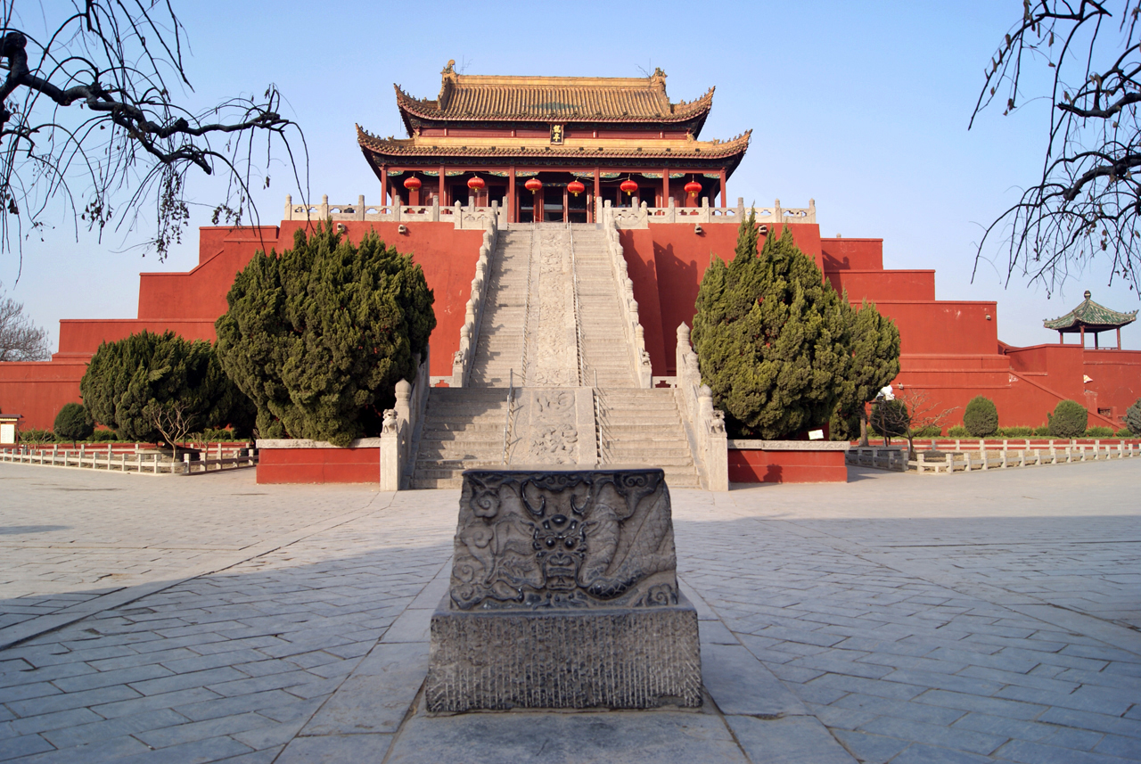
นำท่านเดินทางโดย รถไฟความเร็วสูงสู่เมืองเจิ้นโจว จากนั้นพาท่านชม ศาลไคฟง (Kaifeng Court) ซึ่งว่ากันว่าถ้ามาเที่ยวเมืองไคฟงแล้ว ไม่ได้ไปสถานที่พิพากษาแห่งความยุติธรรมที่ผู้คนต่างกล่าวขานกันมาถึงทุกวันนี้อย่าง ศาลไคฟง หรือศาลเปาบุ้นจิ้น จะถือว่าเหมือนมาไม่ถึงเมืองไคฟงอย่างแท้จริง ภายในศาลมีการจัดแสดงอัตชีวประวัติของท่านเปาบุ้นจิ้นเมื่อสมัยยังมีชีวิตอยู่ มีห้องจัดแสดงหุ่นขี้ผึ้งของท่านเปาและตัวละครต่างๆ รวมไปถึงสิ่งที่เป็นไฮไลท์อีกด้วย เช่น เครื่องประหารชีวิต 3 หัว จัดแสดงหุ่นจำลองเครื่องประหาร ได้แก่ หัวมังกร (สำหรับราชวงศ์), หัวพยัคฆ์ (สำหรับขุนนาง), และหัวสุนัข (สำหรับประชาชนทั่วไป)
จากนั้นนำท่านเที่ยวชม ศาลามังกร(หลงถิง) (Dragon Pavilion Park - Long Ting) ซึ่งตั้งอยู่ทางตะวันตกเฉียงเหนือของเมืองไคเฟิง ที่สร้างขึ้นเมื่อปี ค.ศ. 1692 ในสมัยจักรพรรดิคังซี แห่งราชวงศ์ชิง
หมายเหตุ : สำหรับกรุ๊ปเดินทางช่วงเดือนตุลาคม - พฤศจิกายน ชมเทศกาลดอกเบญจมาศ (Kaifeng Chrysanthemum Culture Festival) ในเมืองไคฟง มณฑลเหอหนาน ประเทศจีน เป็นงานเทศกาลระดับชาติที่จัดขึ้นเป็นประจำทุกปีในช่วงฤดูใบไม้ร่วง (ประมาณเดือนตุลาคม-พฤศจิกายน) โดยมีการจัดแสดงเบญจมาศนับล้านต้นในรูปแบบสวนสวยและประติมากรรมดอกไม้ที่ตระการตา
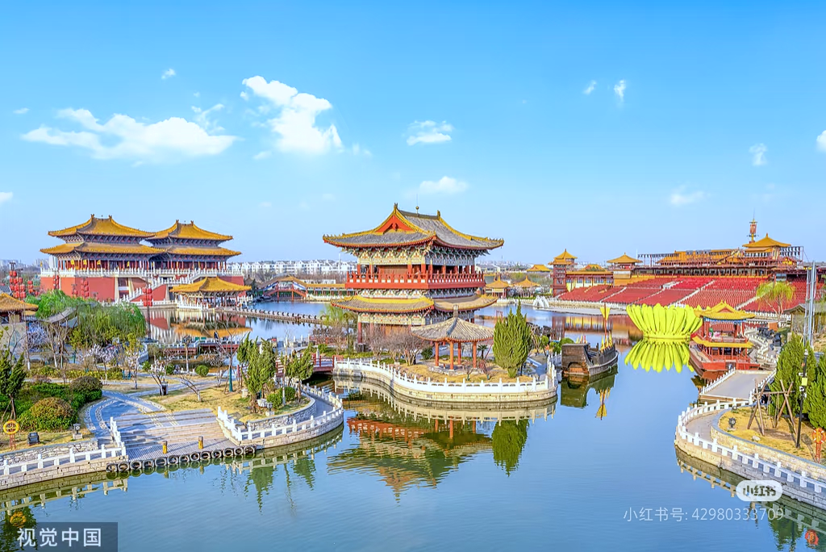
จากนั้นนำท่านชม สวนชิงหมิง เป็นสวนวัฒนธรรมที่ตั้งอยู่ในเมืองไคเฟิง มณฑลเหอหนาน ซึ่งจำลองบรรยากาศของราชวงศ์ซ่งตอนเหนือ โดยอ้างอิงจากภาพวาดชื่อดัง “ชิงหมิงช่างเหอถู” ที่บันทึกความรุ่งเรืองของเมืองไคเฟิงในอดีต ภายในสวนเต็มไปด้วยสิ่งปลูกสร้างโบราณ ตลาดย้อนยุค และการแสดงศิลปวัฒนธรรมจีนที่น่าตื่นตาตื่น
กลางวัน รับประทานอาหาร กลางวัน ณ ภัตตาคาร พิเศษ...เสี่ยวหลงเปา
จากนั้นนำท่านเดินทางสู่ เมืองเติงเฟิง (Dengfeng) ในมณฑลเหอหนาน ตั้งอยู่บริเวณเชิง เขาซงซาน (Songshan) ซึ่งเป็นหนึ่งในห้าภูเขาศักดิ์สิทธิ์ของจีน เมืองนี้ได้รับการขนานนามว่าเป็นศูนย์กลางแห่งฟ้าดิน (The Centre of Heaven and Earth) เนื่องจากมีความสำคัญทางประวัติศาสตร์และจิตวิญญาณมาอย่างยาวนาน เป็นที่ตั้งของสถานที่ท่องเที่ยวอันโด่งดังอน่างวัดเส้าหลิน
เย็น รับประทานอาหารเย็น ณ ภัตตาคาร
พักที่ Holiday Inn Express Hotel หรือเทียบเท่าระดับ 4 ดาว มาตรฐานจีน
(**โรงแรมที่นำเสนอเป็นการนำเสนอเบื้องต้นเท่านั้น ชื่อโรงแรมที่พักทางบริษัทจะทำการแจ้ง 3-7 วันก่อนการ เดินทาง เนื่องจากโรงแรมมีจำนวนจำกัด หากเต็มทางบริษัทขอสงวนสิทธิ์ไปนอนเมืองใกล้เคียงแทน**)

Day 3 วัดเส้าหลิน - ชมการแสดงกังฟู - ป่าเจดีย์ - ลั่วหยาง
เช้า รับประทานอาหารเช้า ณ โรงแรม
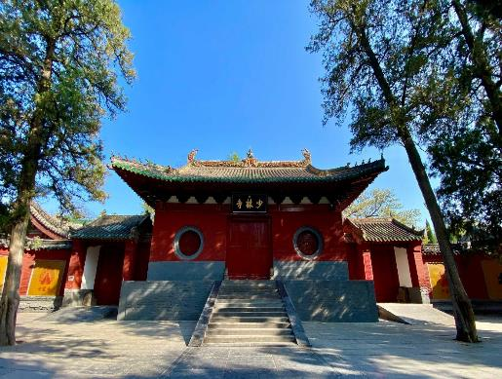
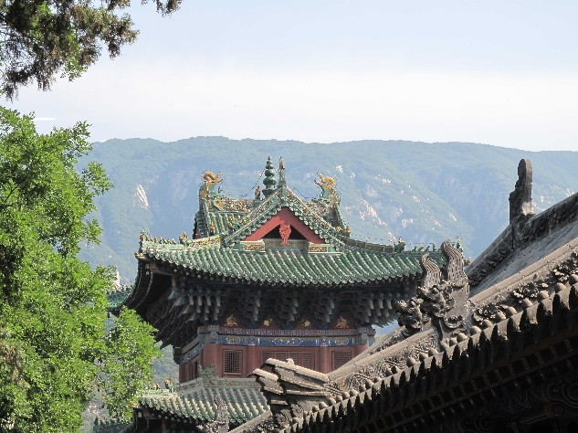
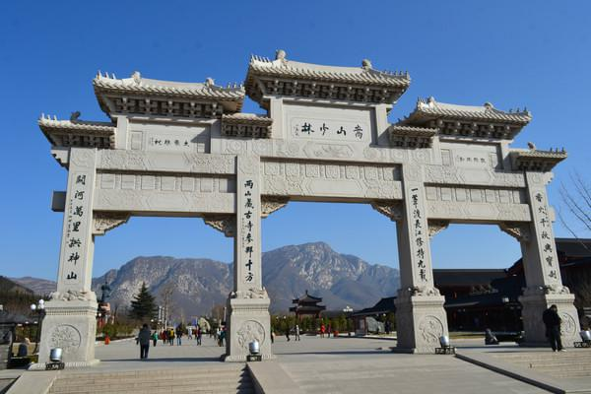
นำท่านเดินทางสู่ วัดเส้าหลิน (Shaolin Temple) (รวมบริการรถอุทยาน) ซึ่งก่อตั้งโดยภิกษุชาวอินเดียนามว่า “พระโพธิธรรม” ซึ่งเป็นผู้นำพุทธศาสนานิกายเซน โดยเน้นการฝึกญาณสมาธิเพื่อให้เข้าถึงสัจธรรม ต่อมาอารามแห่งนี้กลายเป็นศูนย์กลางของการฝึกฝนศิลปะการป้องกันตัวที่รู้จักกันดีในนาม “กังฟู” นำท่านชมสิ่งสำคัญในวัดเส้าหลิน อันได้แก่ วิหารสหัสพุทธ สถานที่ประดิษฐานประติมากรรมรูปพระพุทธเจ้าในอดีต ปัจจุบัน และอนาคต รวม 1,000 องค์
กลางวัน รับประทานอาหาร กลางวัน ณ ภัตตาคาร
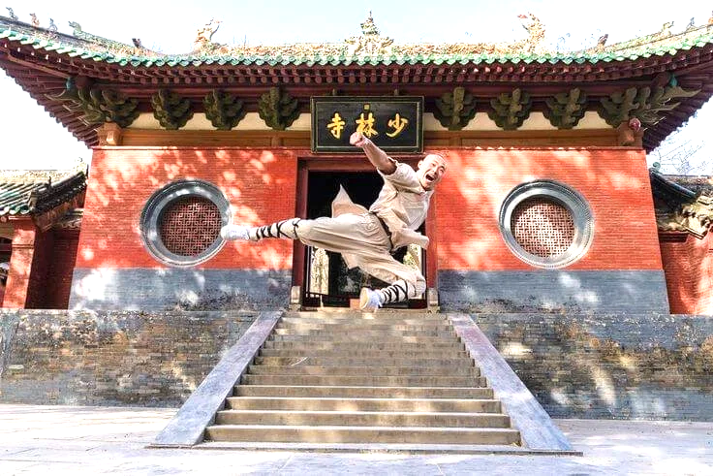
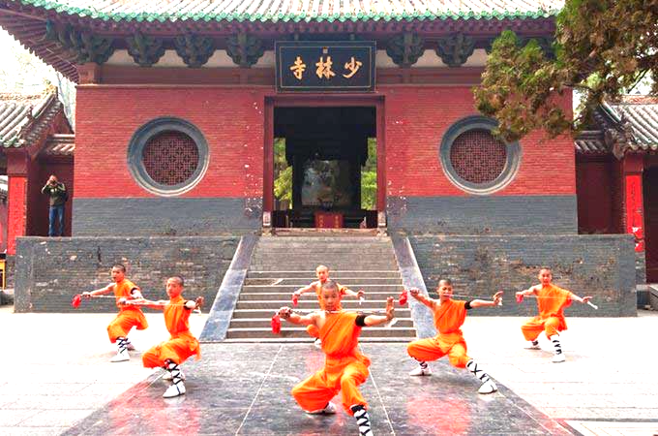
จากนั้นนำท่านชม ป่าเจดีย์ (Pagoda Forest ) ที่มีหมู่เจดีย์กว่า 200 องค์ ซึ่งเป็นสถานที่บรรจุอัฐิของอดีตเจ้าอาวาสของวัดเส้าหลิน จากนั้นนำท่านชม พิเศษ!โชว์การแสดงวิทยายุทธเส้าหลิน ที่มีการสืบทอดเป็นบทเรียนและมีการจัดแสดงให้นักท่องเที่ยวได้ชมที่โรงเรียนฝึกกังฟูในบริเวณใกล้เคียงวัด
จากนั้นนำท่านเดินทางสู่เมืองลั่วหยาง (Luoyang) เป็นหนึ่งในเมืองที่เก่าแก่ที่สุดเป็นศูนย์กลางทางอารยธรรมอดีตราชธานี 13 ราชวงศ์ ลั่วหยางเคยเป็นเมืองหลวงของจีนมาแล้วถึง 13 ราชวงศ์ เช่น ราชวงศ์โจวตะวันออก, ฮั่นตะวันออก, และราชวงศ์ถัง แหล่งกำเนิดอารยธรรมถือเป็นจุดเริ่มต้นของวัฒนธรรมจีนโบราณและเส้นทางสาย
เย็น รับประทานอาหารเย็น ณ ภัตตาคาร
พักที่ Holiday Inn Express Hotel หรือเทียบเท่าระดับ 4 ดาว มาตรฐานจีน
(**โรงแรมที่นำเสนอเป็นการนำเสนอเบื้องต้นเท่านั้น ชื่อโรงแรมที่พักทางบริษัทจะทำการแจ้ง 3-7 วันก่อนการ เดินทาง เนื่องจากโรงแรมมีจำนวนจำกัด หากเต็มทางบริษัทขอสงวนสิทธิ์ไปนอนเมืองใกล้เคียงแทน**)

Day 4 ลั่วหยาง - ศาลเจ้ากวนอู - ถ้ำแกะสลักหลงเหมิน - หัวยิน
เช้า รับประทานอาหารเช้า ณ โรงแรม
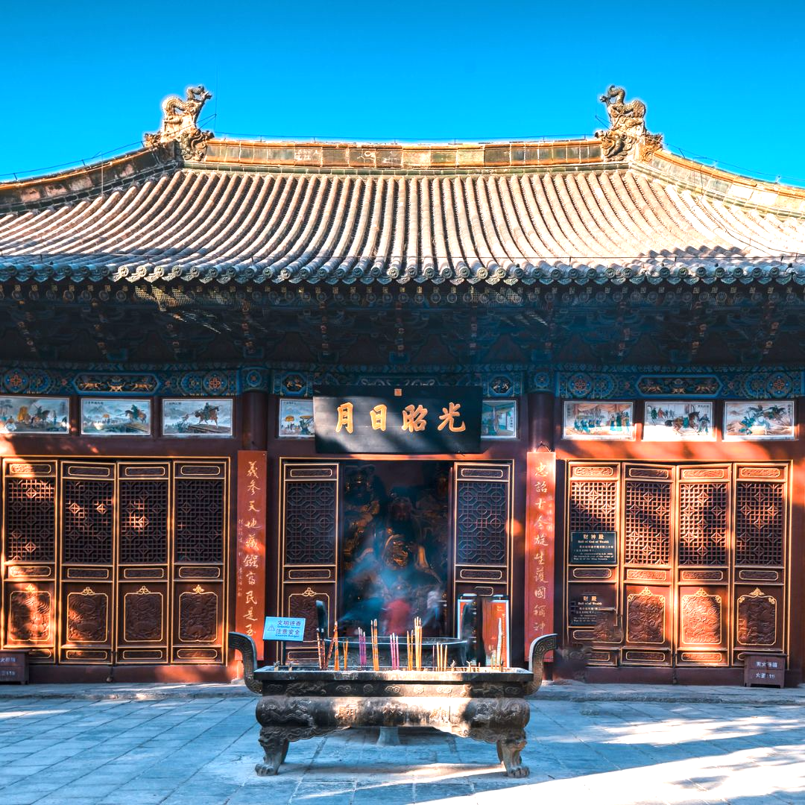
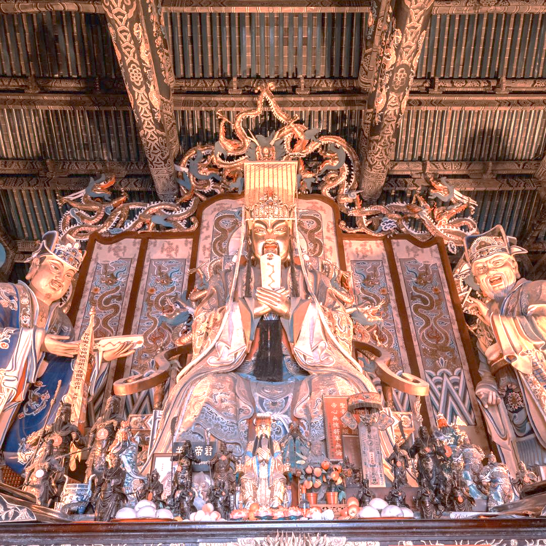
นำท่านชม ศาลเจ้ากวนอู (Guanlin Temple) ภายในศาลเจ้าประกอบไปด้วยตำหนักสามตำหนัก ตำหนักหลักของศาลเจ้ากวนอูตั้งอยู่ภายใน ระยะทางผ่านจากประตูใหญ่เข้าไปประมาณ 50 เมตร มีสิงโตหินจำนวน 104 ตัวเรียงรายสองข้างทาง ที่บริเวณตำหนักใหญ่ มีรูปปั้นกวนอูขนาดใหญ่เพื่อให้ผู้คนที่เคารพนับถือสักการบูชา ตำหนักที่สอง หันหน้าไปทางทิศตะวันออกเฉียงใต้ของลั่วหยาง
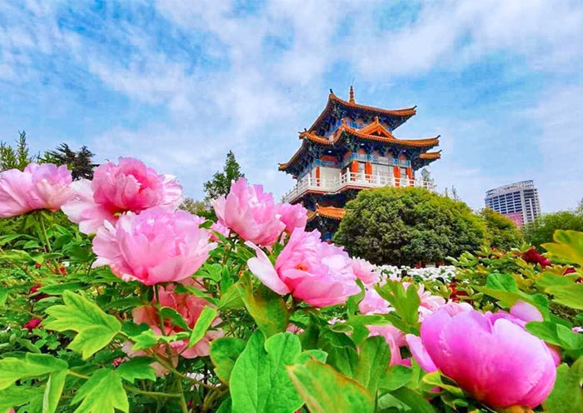
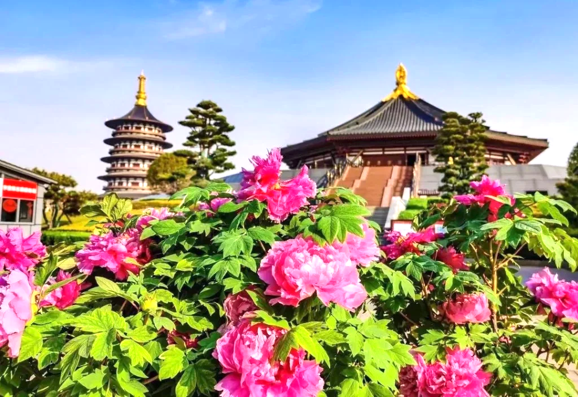
หมายเหตุ : สำหรับกรุ๊ปเดินทางช่วงเดือนเมษายน-พฤษภาคม (1ปี มีครั้งเดียว) นำท่านชมสวนดอกโบตั๋น ลั่วหยาง (Luoyang Peony Cultural Festival) เป็นแหล่งชมดอกโบตั๋นที่ใหญ่ที่สุดและมีชื่อเสียงที่สุดในจีน จัดเทศกาลชมดอกโบตั๋นบานสะพรั่งนับล้านต้นกว่า 1,000 สายพันธุ์ในช่วงเดือนเมษายนถึงต้นเดือนพฤษภาคมของทุกปี เทศกาลนี้เป็นการเฉลิมฉลองดอกโบตั๋นที่ถือว่าเป็น "ราชาแห่งดอกไม้" ในวัฒนธรรมจีน และเป็นสัญลักษณ์ของความมั่งคั่ง ความงาม และความเจริญรุ่งเรือง เทศกาลวัฒนธรรมดอกโบตั๋นลั่วหยาง (Luoyang Peony Cultural Festival) ครั้งที่ 43 ประจำปี 2026 กำหนดจัดขึ้นระหว่างวันที่ 1 เมษายน - 5 พฤษภาคม 2026 โดยมีช่วงเวลาชมดอกไม้บานเต็มที่ (Peak Bloom)
กลางวัน รับประทานอาหาร กลางวัน ณ ภัตตาคาร
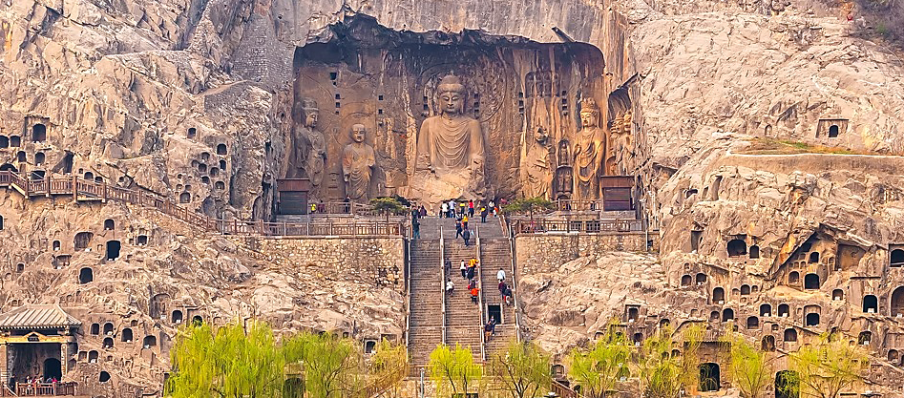
จากนั้นนำท่านชม ถ้ำแกะสลักหลงเหมิน (Longmen Grottoes) (รวมบริการรถอุทยาน) หมู่ถ้ำพันพระที่ตั้งอยู่ริมฝั่งน้ำอี๋เจียง เป็นพุทธสถานเก่าแก่ที่สำคัญและน่าตื่นตาตื่นใจที่สุดแห่งหนึ่งของจีน สร้างราวปี พ.ศ. 1038 ในสมัยเว่ยเหนือและสร้างเพิ่มเติมเรื่อยมาจนถึงสมัยราชวงศ์ถัง โดยการเจาะหน้าผาหินให้เป็นถ้ำหรืออุโมงค์เข้าไป แล้วสลักเสลาเป็นรูปพระพุทธเจ้า พระโพธิสัตว์ เทวดา นางฟ้า ทวารบาล รวมถึงการเขียนภาพจิตรกรรมลงบนผนังถ้ำ สร้างโดยการอุปถัมภ์ของชนชั้นสูงในสมัยนั้นๆ บูเซ็คเทียนสมัยเป็นฮองเฮาเคยพระราชทานพระราชทรัพย์ส่วนพระองค์เป็นจำนวนมาก เพื่อบูรณะถ้ำหินหลงเหมินแห่งนี้ การสร้างถ้ำพระพุทธแห่งนี้ที่ได้รับอิทธิพลมาจากอินเดียและเอเชียกลางปัจจุบันองค์การยูเนสโก้ประกาศให้หลงเหมินเป็น มรดกโลกทางวัฒนธรรม
จากนั้นนำท่านเดินทางสู่เมืองหัวยิน (Huayin) เป็นที่ตั้งของเขาหัวซาน 1 ใน 5 ภูเขาศักดิ์สิทธิ์ของจีนที่มีความชันสูง และทิวทัศน์สวยงาม
เย็น รับประทานอาหารเย็น ณ ภัตตาคาร
พักที่ Mehood Hotel หรือเทียบเท่าระดับ 4 ดาว มาตรฐานจีน
(**โรงแรมที่นำเสนอเป็นการนำเสนอเบื้องต้นเท่านั้น ชื่อโรงแรมที่พักทางบริษัทจะทำการแจ้ง 3-7 วันก่อนการ เดินทาง เนื่องจากโรงแรมมีจำนวนจำกัด หากเต็มทางบริษัทขอสงวนสิทธิ์ไปนอนเมืองใกล้เคียงแทน**)

Day 5 สุสานทหารดินเผาจิ้นซี - เจดีย์ห่านป่าใหญ่ - ถนนวัฒนธรรมต้าถัง
เช้า รับประทานอาหารเช้า ณ โรงแรม
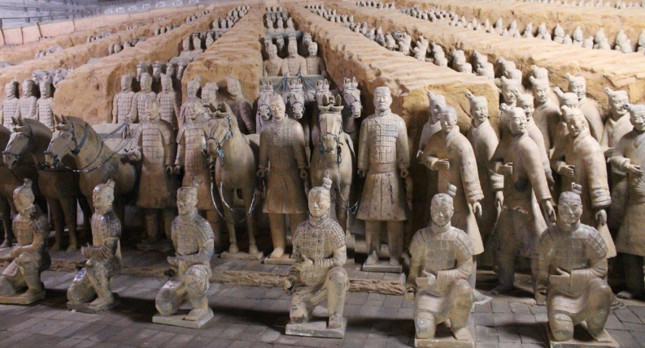
จากนั้นนำท่านเที่ยว ชมพิพิธภัณฑ์ทหารดินเผาจิ๋นซี (The Museum of Qin Shi Huang Terracotta Warriors and Horses) (รวมรถแบตเตอรี่) สถานที่สำคัญที่สุดของเมืองซีอาน ที่ได้รับการประกาศรับรองจากองค์กรยูเนสโก้ให้เป็นมรดกทางวัฒนธรรมของโลกในปี ค.ศ. 1987 ตื่นตาตื่นใจไปกับนักรบดินเผาที่น่าทึ่ง ซึ่งเป็นหนึ่งในสถานที่ท่องเที่ยวทางประวัติศาสตร์ที่มีชื่อเสียงที่สุดของจีน
กลางวัน รับประทานอาหารกลางวัน ณ ภัตตาคาร
จากนั้นนำท่านสู่ วัดต้าฉือเอิน (Daci'en Temple) ถือเป็นอีกหนึ่งสถานที่ท่องเที่ยวที่สำคัญของเมืองซีอาน มณฑลส่านซี ประเทศจีน เนื่องจากมี เจดีย์ห่านป่าใหญ่ ที่สร้างไว้เก็บรักษาพระไตรปิฎกที่อันเชิญมาจากอินเดียโดยพระถังซัมจั๋งตั้งอยู่โดยเจดีย์ในวัดต้าฉือเอิน ที่ชื่อว่าเจดีย์ห่านป่าใหญ่นี้ เพราะมีตำนานเล่าว่าในขณะที่พระถั๋งซัมจั๋งเดินทางอยู่ในทะเลทรายขณะอัญเชิญพระไตรปิฎกมาจากอินเดียนั้น ได้เกิดวิกฤตจนเกือบจะอดน้ำตาย ต่อมาได้เห็นฝูงห่านป่าบินผ่าน จึงคิดว่าห่านป่าน่าจะบินไปยังแหล่งน้ำ จึงได้ติดตามไปและพบแหล่งน้ำจริงๆ จนในที่สุดเมื่ออันเชิญพระไตรปิฎกมายังจีนได้สำเร็จ จึงได้สร้างเจดีย์ขึ้นและตั้งชื่อว่า “ต้าฉือเอิน” ซึ่งแปลว่าห่านป่าตัวใหญ่
ท่านชม ถนนต้าถังไร้ถนนวัฒนธรรมต้าถัง เป็นย่านการค้าและแหล่งท่องเที่ยวสำคัญแห่งใหม่ของเมืองซีอาน ท่านจะได้ชมความรุ่งโรจน์สมัยโบราณยุคราชวงศ์ถัง ไปพร้อมกับเนรมิตถนนคนเดินที่มีความทันสมัยและวัฒนธรรมจีนสมัยใหม่
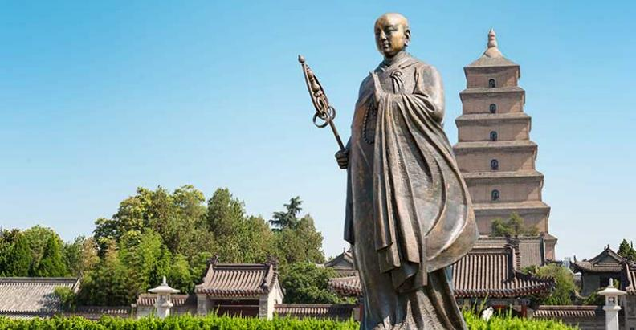
★★ OPTION TOUR ★★ โชว์เส้นทางสายไหม หรือโชว์ราชวงศ์ถัง (ค่าใช้จ่ายท่านละ 400 หยวน/ท่าน สามารถติดต่อสอบถามได้จากหัวหน้าทัวร์ และไกด์ท้องถิ่น)
โชว์เส้นทางสายไหม เป็นการแสดงศิลปะและวัฒนธรรมที่สะท้อนเรื่องราวความรุ่งเรืองของเส้นทางสายไหมในอดีต ผ่านการผสมผสานระหว่างการเต้นรำ ดนตรี และเทคนิคแสงสีสุดล้ำ ที่นำเสนอประวัติศาสตร์การแลกเปลี่ยนวัฒนธรรม การค้า และการเดินทางของผู้คนจากตะวันออกสู่ตะวันตกอย่างน่าทึ่ง การแสดงนี้ไม่เพียงแต่ตื่นตาตื่นใจด้วยท่วงท่าที่งดงามและการออกแบบฉากที่วิจิตร แต่ยังสื่อถึงความสัมพันธ์และความหลากหลายทางวัฒนธรรมที่เกิดขึ้นบนเส้นทางสายไหม ซึ่งเป็นหัวใจสำคัญของประวัติศาสตร์โลก โชว์นี้จึงเป็นประสบการณ์ที่ไม่ควรพลาดสำหรับผู้ที่รักในศิลปะและประวัติศาสตร์ พร้อมเปิดประตูสู่โลกแห่งความมหัศจรรย์ของอดีตที่ยังคงมีชีวิตชีวาจนถึงวันนี้
โชว์ราชวงศ์ถัง กับการชมการแสดงดนตรีและการร่ายรำอันงดงามในแบบฉบับราชวงศ์ถัง อารยธรรมอันรุ่งโรจน์และยิ่งใหญ่ที่สุดยุคหนึ่งในประวัติศาสตร์จีน ราชวงศ์ถังไม่เพียงแต่เป็นยุคที่จีนขยายอาณาเขตไปสู่ดินแดนตะวันตกอย่างกว้างไกล แต่ยังเป็นยุคแห่งความมั่งคั่งและการผสมผสานทางวัฒนธรรมที่เปี่ยมไปด้วยชีวิตชีวา การแสดงนี้รวบรวมบทกวีอันลึกซึ้ง เครื่องดนตรีแปลกตา การขับร้องที่ทรงพลัง การเต้นรำพื้นบ้านที่งดงาม รวมถึงบทเพลงราชสำนักสุดวิจิตรตระการตา เปรียบเสมือนการพาท่านย้อนเวลาไปสัมผัสกับความสง่างามและศิลปะชั้นสูงของยุคราชวงศ์ถังอย่างแท้จริง นี่คือการเปิดประตูสู่โลกโบราณของจีนที่ไม่เพียงแค่สร้างความบันเทิง แต่ยังเติมเต็มจิตวิญญาณและความรู้แห่งประวัติศาสตร์อย่างลึกซึ้ง เตรียมพร้อมให้ใจได้หลงใหลในความงดงามที่เหนือกาลเวลา
★กรณีที่ท่านไม่ต้องการซื้อออฟชั่นเพิ่มเติม บริษัทจะจัดให้คนขับรถพาท่านสู่ย่านช้อปปิ้งใกล้เคียง เพื่ออิสระตามอัธยาศัย
เย็น รับประทานอาหารเย็น ณ ภัตตาคาร เมนูพิเศษ...เป็ดปักกิ่ง
พักที่ Holiday Inn Express Hotel หรือเทียบเท่าระดับ 4 ดาว มาตรฐานจีน
(**โรงแรมที่นำเสนอเป็นการนำเสนอเบื้องต้นเท่านั้น ชื่อโรงแรมที่พักทางบริษัทจะทำการแจ้ง 3-7 วันก่อนการ เดินทาง เนื่องจากโรงแรมมีจำนวนจำกัด หากเต็มทางบริษัทขอสงวนสิทธิ์ไปนอนเมืองใกล้เคียงแทน**)

Day 6 วัดลามะ - ผ่านชมกำแพงเมืองโบราณ - ตลาดมุสลิม - จัตุรัสหอกลองหอระฆัง
ห้างต้นไม้แห่งซีวิตซีอาน - สนามบินซีอาน - สนามบินดอนเมือง(กรุงเทพ)
เช้า รับประทานอาหารเช้า ณ โรงแรม
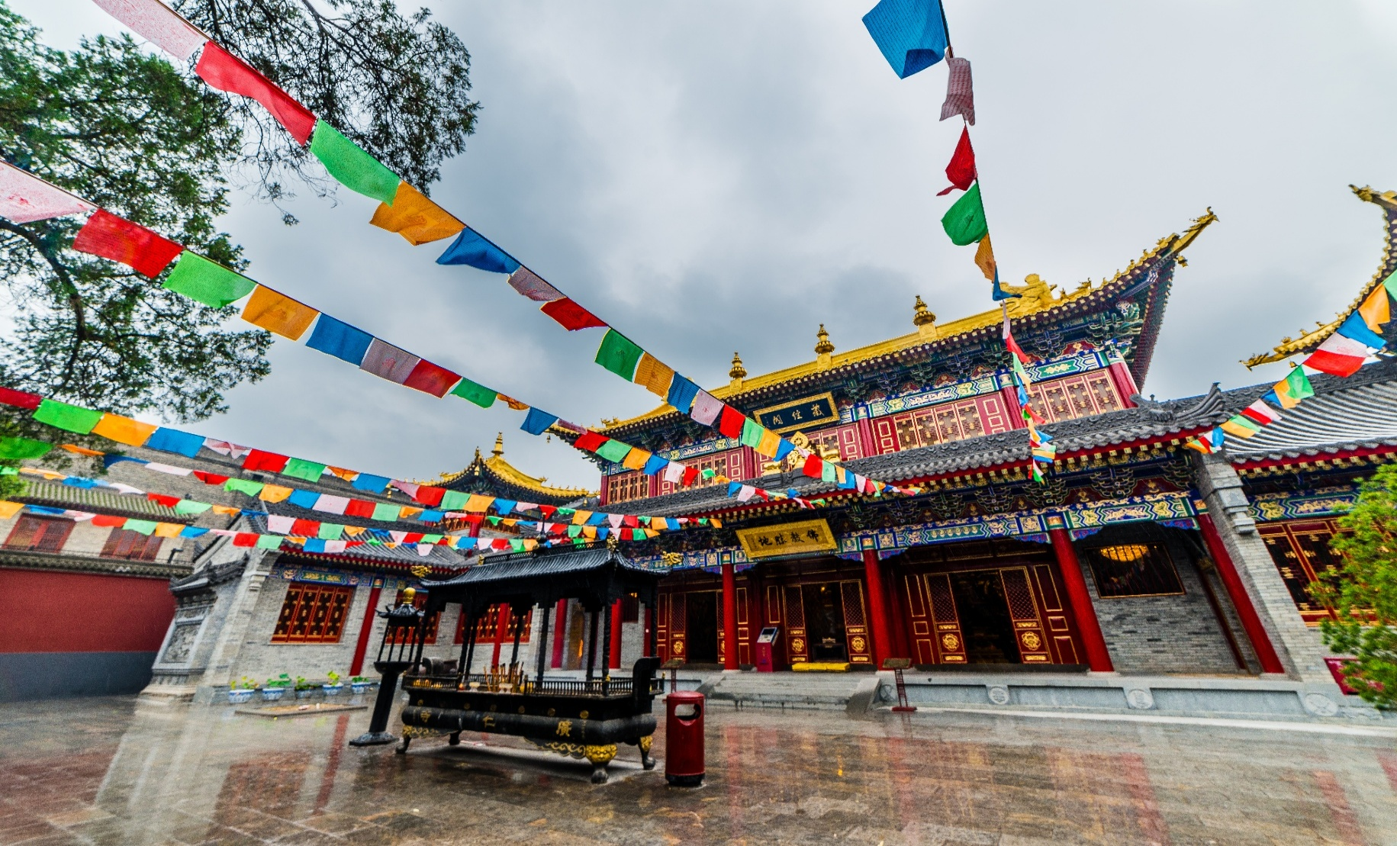
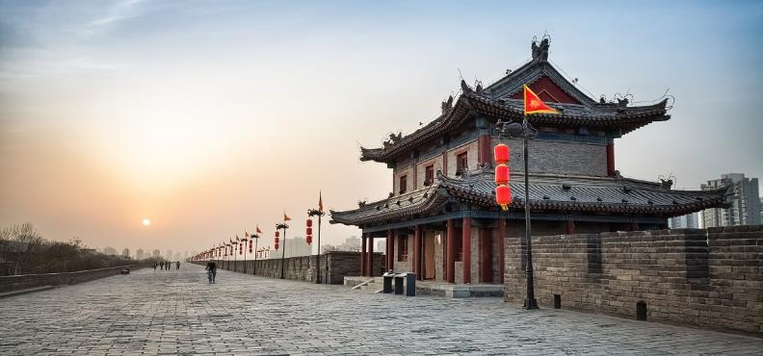
จากนั้นนำท่านเดินทางสู่ วัดลามะกว่างเหริน (Guangren Lama Temple) เป็นวัดพุทธแบบทิเบตแห่งเดียวในนครซีอาน สร้างขึ้นเมื่อ ค.ศ. 1705 ครั้งฮ่องเต้คังซี ใน เสด็จเยือนนครซีอาน เห็นว่าการสร้างวัดนี้จะเป็นการสะดวกพักระหว่างทางสำหรับ ลามะผู้ใหญ่จากทิเบตที่ต้องเดินทางผ่านส่านซีเข้าสู่วังหลวงปักกิ่งเพื่อเข้าเฝ้า วัดลามะกว่างเหรินมีการซ่อมแซมและสร้างวิหารเพิ่มหลายครั้ง ครั้งล่าสุดในปี ค.ศ. 2006 ทำให้สวยงามใหญ่โตบนพื้นที่ 2.6 เอเค่อร์เช่นปัจจุบัน
นำท่านผ่านชม กำแพงเมืองโบราณ (Xian City Wall) (ถ่ายรูปด้านนอก) ที่สร้างขึ้นในสมัยราชวงศ์หมิง มีอายุเก่าแก่กว่า 600 ปี (ค.ศ.1374-1378) และได้รับการอนุรักษ์ไว้อย่างดี
กลางวัน รับประทานอาหารกลางวัน ณ ภัตตาคาร
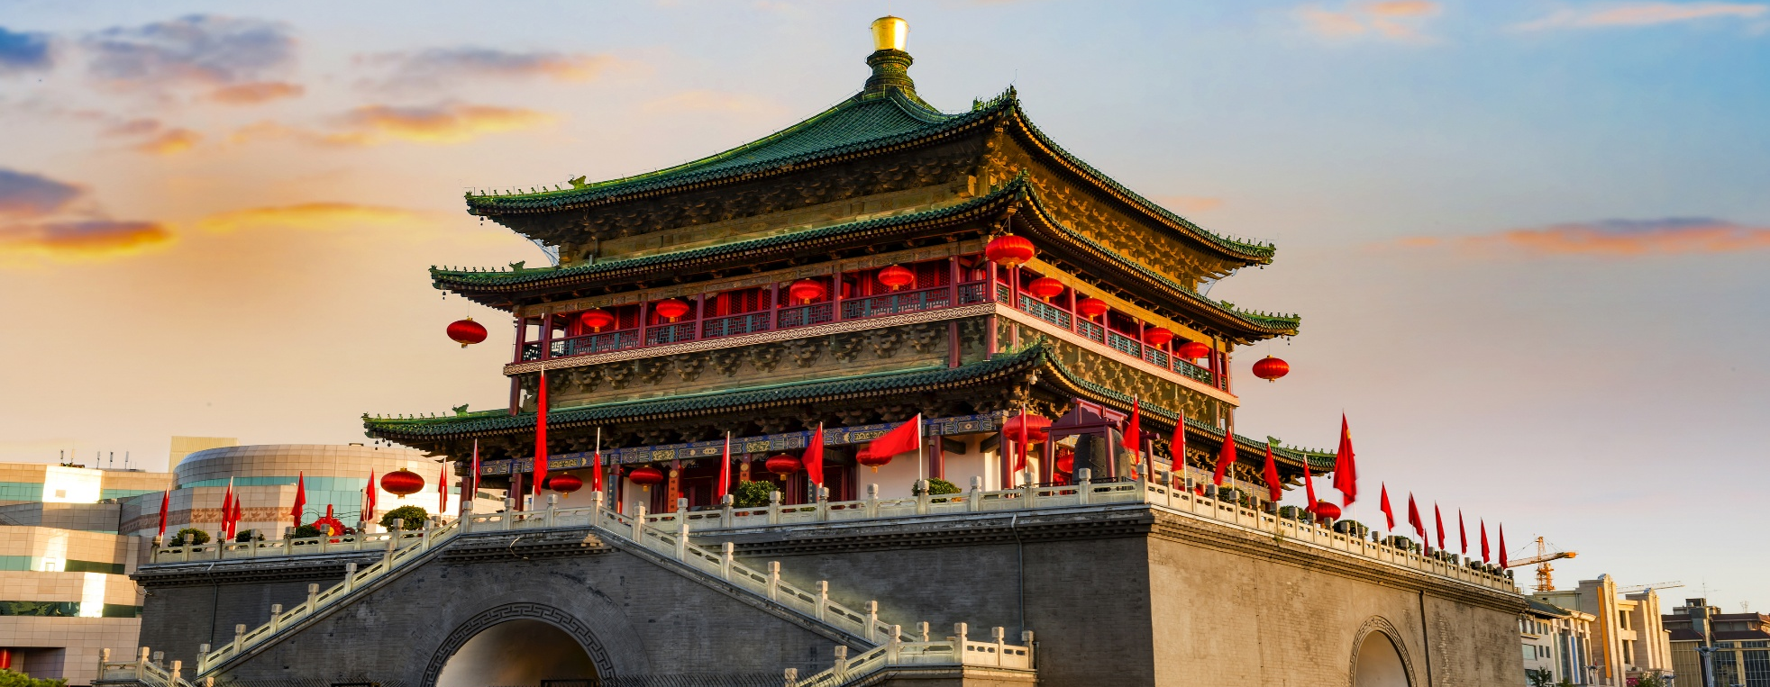
จากนั้นพาท่านชม จัตุรัสหอกลองหอระฆัง ตั้งอยู่ใจกลางเมืองซีอาน สำหรับตัวหอระฆังนั้นสร้างจากอิฐและไม้ เป็นอาคารหลังคาสามชั้น มีความสูงทั้งหมด 36 เมตร หอระฆังแห่งนี้เริ่มสร้างเมื่อปีที่ 17 สมัยจักรพรรดิหงอู่แห่งราชวงศ์หมิง เป็นรูปแบบศิลปะสถาปัตยกรรมที่เด่นชัดของราชวงศ์หมิง เป็นหอระฆังที่มีขนาดใหญ่ที่สุด และรักษาไว้สมบูรณ์แบบที่สุดของจีนโบราณที่สืบทอดจนถึงปัจจุบัน จากนั้นเดินทางกลับสู่เมืองหยุนเฉิง
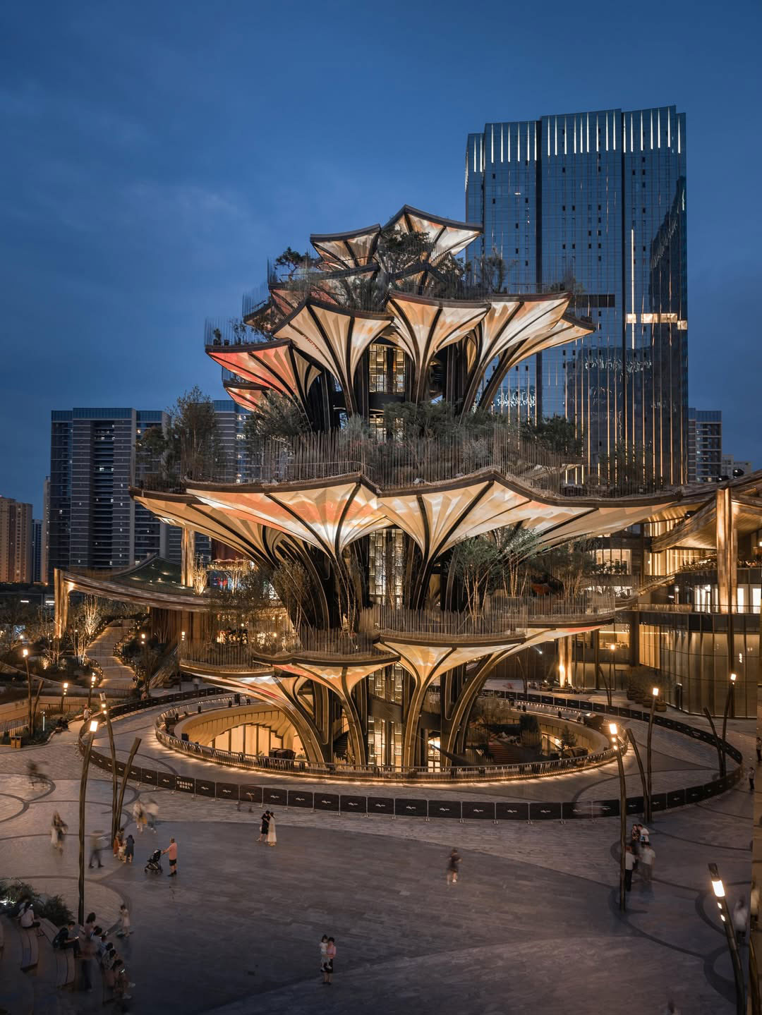
จากนั้นนท่านสู่ ห้างต้นไม้แห่งซีวิตซีอาน (XIAN TREE&MIXC MALL) เป็นผลงานออกแบบ
โดย โทมัส เฮเทอร์วิก ได้ไอเดียมาจากการเติบโตของต้นแปะก๊วย ตั้งแต่อดีตถึงปัจจุบัน โดยมี
ต้นแบบจากต้นไม้ทองคำในวัดเจ้าแม่กวนอิม สมัยราชวงศ์ถัง ห้างนี้มีโครงสร้างจากเหล็กให้เล่น
กับแสงและเงา นักออกแบบได้ฝากประวัติศาสตร์และ ความฝันเก่าๆ ของเมืองฉางอานและจังหวะ
การเต้นของหัวใจแห่งอนาคตซ้อนทับกันภายใต้การสร้างห้างแห่งนี้
เย็น รับประทานอาหารเย็น ณ ภัตตาคาร เมนูพิเศษ...บุฟเฟ่ต์สุกี้หม้อไฟ
สมควรแก่เวลาตรวจเช็คสัมภาระให้เรียบร้อย เพื่อเตรียมตัวเดินทางสู่สนามบินเพื่อกลับกรุงเทพฯ
22.50 น. ออกเดินทางกลับสู่ สนามบินดอนเมือง กรุงเทพ โดยสายการบินไทยแอร์เอเชีย (FD) เที่ยวบินที่ (FD589 XIY-DMK 16.45-21.35) (ไม่มีบริการอาหารและเครื่องดื่มบนเครื่อง)
01.40 น. เดินทางถึง สนามบินดอนเมือง กรุงเทพ โดยสวัสดิภาพ

กำหนดการเดินทาง | ราคา
กำหนดการเดินทาง | ผู้ใหญ่  (พัก 2-3 ท่าน)  (ไม่มีราคาเด็ก) | ผู้ใหญ่  (พักเดี่ยว 1 ท่าน) | ทารก  (ไม่เกิน 2 ปี)
03 - 08 เมษายน 2569 | 34,999 | 40,999 | 7,000
12 - 17 เมษายน 2569 | 39,999 | 45,999 | 7,000
19 - 24 เมษายน 2569 | 32,999 | 38,999 | 7,000
22 - 27 เมษายน 2569 | 32,999 | 38,999 | 7,000
08 – 13 พฤษภาคม 2569 | 32,999 | 38,999 | 7,000
10 – 15 พฤษภาคม 2569 | 32,999 | 38,999 | 7,000
17 – 22 พฤษภาคม 2569 | 32,999 | 38,999 | 7,000
22 – 27 พฤษภาคม 2569 | 31,999 | 37,999 | 7,000
27 พฤษภาคม – 01 มิถุนายน 2569 | 35,999 | 41,999 | 7,000
29 พฤษภาคม – 03 มิถุนายน 2569 | 35,999 | 41,999 | 7,000
31 พฤษภาคม – 05 มิถุนายน 2569 | 35,999 | 41,999 | 7,000
03 – 08 มิถุนายน 2569 | 35,999 | 41,999 | 7,000
12 – 17 มิถุนายน 2569 | 32,999 | 38,999 | 7,000
19 – 24 มิถุนายน 2569 | 32,999 | 38,999 | 7,000
24 มิถุนายน – 01 กรกฏาคม 2569 | 32,999 | 38,999 | 7,000
03 – 08 กรกฏาคม 2569 | 32,999 | 38,999 | 7,000
15 – 20 กรกฏาคม 2569 | 32,999 | 38,999 | 7,000
12 – 17 สิงหาคม 2569 | 35,999 | 41,999 | 7,000
21 – 26 สิงหาคม 2569 | 32,999 | 38,999 | 7,000
28 สิงหาคม – 02 กันยายน 2569 | 32,999 | 38,999 | 7,000
06 - 11 กันยายน 2569 | 32,999 | 38,999 | 7,000
18 - 23 กันยายน 2569 | 32,999 | 38,999 | 7,000
14 - 19 ตุลาคม 2569 | 32,999 | 38,999 | 7,000
16 - 21 ตุลาคม 2569 | 32,999 | 38,999 | 7,000
18 - 23 ตุลาคม 2569 | 35,999 | 41,999 | 7,000
23 - 28 ตุลาคม 2569 | 35,999 | 41,999 | 7,000
25 - 30 ตุลาคม 2569 | 32,999 | 38,999 | 7,000

โปรแกรมอาจมีสลับวันเที่ยวหรือปรับเปลี่ยนตามความเหมาะสมของสภาพอากาศ และฤดูกาล
อัตรานี้ไม่รวม ค่าทิปคนขับรถ และไกด์ท้องถิ่นตามธรรมเนียม (ชำระทุกท่านยกเว้น ทารกอายุไม่เกิน 2 ปี) ขอเก็บค่าทิปคนขับรถและไกด์ท้องถิ่น ณ สนามบินวันเช็คอิน ท่านละ 1,500 บาท ต่อท่าน/ทริป
ส่วนค่าทิปหัวหน้าทัวร์ที่ดูแลจากเมืองไทย ขึ้นอยู่กับความพึงพอใจของท่าน

โปรดอ่านเงื่อนไขแนบท้ายอย่างละเอียด
- เพื่อประโยชน์สูงสุดของลูกค้าทุกท่าน หากชำระเงินแล้ว
ทางบริษัทฯ จะถือว่าท่านยอมรับเงื่อนไขแล้วละไม่สามารถเปลี่ยนแปลงเงื่อนไขได้
รายการทัวร์สามารถสลับ ปรับเปลี่ยนหรืองดไปบางรายการได้ตามความเหมาะสม โดยไม่ต้องแจ้งให้ทราบล่วงหน้า อันเนื่องมาจากสภาพอากาศ เหตุการณ์ทางธรรมชาติ เหตุการณ์เมือง สภาพการจราจร สายการบิน หรือ เหตุสุดพิสัยต่างๆ ทั้งนี้จะคำนึงถึงความปลอดภัย ความเป็นไปได้ และผลประโยชน์ของผู้เดินทางเป็นสำคัญ ทางผู้เดินทางจะไม่ฟ้องร้องใดๆ อันเนื่องมาจากได้รับทราบเงื่อนไขก่อนเดินทางแล้ว
บริษัทฯ ขอสงวนสิทธิ์เริ่มและจบการให้บริการที่ สนามบินต้นทางขาไปเท่านั้น
- กรณีผู้เดินทางมาจากต่างจังหวัด หรือต่างประเทศ และจะทำการสำรองตั๋วเครื่องบินหรือยานพาหนะอื่นๆ เพื่อใช้ในการเดินทางไปและกลับ ณ สนามบิน ทางบริษัท จะไม่รับผิดชอบค่าใช้จ่ายเนื่องมาจากเป็นค่าใช้จ่ายที่นอกเหนือโปรแกรมทัวร์
- เนื่องจากห้องพักของโรงแรมในประเทศจีนนั้น มีห้องพักประเภท DOUBLE BED (DBL) ค่อนข้าง
จำกัด หากลูกค้ามีความประสงค์จะพักห้องพักประเภทนี้ กรุณาแจ้งเจ้าหน้าที่ล่วงหน้าก่อนทำการจองเท่านั้น
- บริษัท จะยึดประเภทห้องพักตามใบจองจากบริษัทเอเจนซี่ที่ท่านทำการจองทัวร์มาเท่านั้น หากมีการปรับเปลี่ยนห้องพักในระยะเวลาใกล้วันเดินทาง บริษัท ขอสงวนสิทธิ์ เปลี่ยนแปลงประเภทห้องพัก หรือเรียกเก็บค่าใช้จ่ายเพิ่มเติม
- โรงแรมที่ระบุในรายการทัวร์เป็นเพียงโรงแรมที่นำเสนอเบื้องต้นเท่านั้น ซึ่งอาจมีการเปลี่ยนแปลง แต่โรงแรมที่เข้าพักจะเป็นโรงแรมระดับเดียวกันเท่านั้น (โรงแรมมาตราฐานประเทศจีน)
- กรณีเปลี่ยนแปลงการเดินทางจะต้องทำการออกตั๋วรถไฟความเร็วสูงใหม่เท่านั้น ไม่สามารถเปลี่ยนแปลงผู้เดินทางได้

อัตราค่าบริการนี้รวม
- ค่าตั๋วเครื่องบินโดยสารชั้นประหยัด ไป-กลับ พร้อมคณะรวมค่าภาษีสนามบิน และค่าธรรมเนียมเชื้อเพลิง
ยกเว้น !! หากมีการประกาศปรับขึ้นจากทางสายการบินจะมีการเรียกเก็บเพิ่มเติมจากท่านภายหลัง และเนื่องจากเป็นตั๋วกรุ๊ปไม่สามารถ อัพเกรดที่นั่งได้และไม่สามารถเลื่อนวันเดินทางได้ ท่านต้องไป-กลับพร้อมกรุ๊ปเท่านั้น ทั้งนี้เป็นไปตามเงื่อนไขของสายการบิน
- น้ำหนักกระเป๋าโหลดใต้ท้องเครื่อง 20 กิโลกรัม/ท่าน กระเป๋าถือขึ้นเครื่อง 1 ใบ ไม่เกินท่านละ 7 กิโลกรัม เป็นไปตามสายการบินกำหนด
- ค่ารถโค้ชปรับอากาศนำเที่ยวและรับส่งตามรายการที่ระบุไว้ในโปรแกรมทัวร์
- น้ำดื่มวันละ 1 ขวด
- ค่าธรรมเนียมเข้าชมสถานที่ตามรายการที่ระบุไว้ในโปรแกรมทัวร์
- ค่าอาหารตามรายการที่ระบุไว้ในโปรแกรมทัวร์
- ค่าเบี้ยประกันการเดินทางท่องเที่ยวระหว่างการเดินทาง วงเงินประกันท่านละ 1,000,000 บาท
ค่าประกันอุบัติเหตุและค่ารักษาพยาบาล คุ้มครองเฉพาะกรณีที่ได้รับ อุบัติเหตุระหว่างการเดินทาง ไม่คุ้มครองถึงการสูญเสียทรัพย์สินส่วนตัวและไม่คุ้มครองโรคประจำตัวของผู้เดินทาง
- ค่าที่พักตามที่ระบุในรายการหรือเทียบเท่าระดับเดียวกัน (พักห้องละ 2-3 ท่าน)
- ค่าภาษีมูลค่าเพิ่ม 7% (เฉพาะค่าบริการ)
- หัก ณ ที่จ่าย 3% (เฉพาะค่าบริการ)

- กรณีต้องการพัก 3 ท่าน ห้องขนาด TRP
การเสริมเตียงจะเป็น Sofa Bed หรือ ที่นอนลูกฟูก ตามมามาตรฐานของโรงแรมนั้นๆ ไม่สามารถรีเควสได้ หากท่านไม่ประสงค์พักตามที่โรงแรมจัดให้ ถ้าต้องการชำระค่าบริการเพิ่มเติม เป็นห้องพักเดี่ยว และในกรณีโรงแรมนั้นๆ อยู่ในตัวเมือง แหล่งช้อปปิ้ง ห้องอาจจะมีขนาดเล็ก จึงไม่สามารถเสริมเตียงได้ ทางบริษัทอาจมีการจัดห้องให้ตามความเหมาะสม

- กรณีต้องการพัก 2 ท่าน
หากประเภทห้องที่ท่านรีเควสมาเต็ม อาทิเช่น รีเควสห้องพักเป็น TWIN หรือ DOUBLE ทางบริษัทขอสงวนสิทธิ์ในการปรับประเภทห้องพัก เป็นตามที่โรงแรมมีอยู่ โดยไม่ต้องแจ้งให้ทราบล่วงหน้า

อัตราค่าบริการนี้ไม่รวม
- ค่าใช้จ่ายส่วนตัวของผู้เดินทาง
- ค่าโทรศัพท์,ค่าซักรีด,มินิบาร์ภายในห้องพัก,ทีวีช่องพิเศษ และค่ายานพาหนะ ฯลฯ ที่ไม่ได้ระบุในรายการทัวร์
- ค่าทำหนังสือเดินทาง
- ค่าวีซ่าและค่าดำเนินการยื่นขอวีซ่า
- ค่าน้ำหนักกระเป๋า ที่เกินกว่าสายการบินกำหนด หรือ สัมภาระใหญ่กว่ามาตรฐาน
- ค่าใช้จ่ายซึ่งอยู่เหนือการควบคุมของบริษัทฯ
การนัดหมายหยุดงาน ความล่าช้าของสายการบิน การประท้วง การจลาจล อุบัติภัยทางธรรมชาติ
การถูกปฏิเสธไม่ให้เข้าออกเมืองเนื่องจากเจ้าหน้าที่ตรวจคนเข้าเมืองและเจ้าหน้าที่กรมแรงงานทั้งในและต่างประเทศ
- ค่าภาษีน้ำมัน ที่ทางสายการบินเรียกเก็บเพิ่ม ภายหลังที่บริษัทฯได้ออกขายโปรแกรมทัวร์ไปแล้ว
- ค่าอาหารสำหรับท่านที่ทานเจ มังสวิรัติ หรืออาหารสำหรับมุสลิม
- ค่าวีซ่าเดี่ยวและวีซ่ากรุ๊ปเข้าประเทศจีน ** ในกรณีรัฐบาลจีนประกาศยกเลิกฟรีวีซ่า ไม่ว่าด้วยสาเหตุใดๆทั้งสิ้น ผู้เดินทางจะต้องเสียค่าใช้จ่ายในการทำวีซ่าด้วยตนเอง**
- ค่าทิปไกด์ คนขับรถ และ ไกด์ท้องถิ่น 1,500 บาท/ท่าน/ทริป (บังคับตามระเบียบธรรมเนียมของประเทศ)หัวหน้าทัวร์ไทยท่านสามารถให้ค่าทิปได้ตามความพึงพอใจของท่าน
เงื่อนไขการให้บริการ
- การสำรองที่นั่ง/การชำระมัดจำและชำระส่วนที่เหลือ
สำรองที่นั่งกรุณา ชำระเงินมัดจำท่านละ 15,000 บาท (พีเรียดเทศกาลวันหยุดชำระเงินมัดจำท่านละ 20,000) ภายใน 2-3 วันเพื่อสำรองสิทธิ์ในการเดินทางมิเช่นนั้น บริษัทฯจะถือว่าท่านยกเลิกการเดินทางโดยอัตโนมัติท่านจะโดนยึดมัดจำโดยที่ท่านจะไม่สามารถเรียกร้องใดๆคืนได้ อันเนื่องมาจากบริษัทฯจำเป็นที่จะต้องสำรองค่าใช้จ่ายในส่วนของที่พักและตั๋วเครื่องบินไปก่อนหน้านั้นแล้ว หากท่านสำรองที่นั่งน้อยกว่า 30 วัน ทางบริษัทจะเรียกเก็บยอดเต็มจำนวนทันที หลังจากทำการจองแล้วกรุณาเตรียมเอกสารสำหรับการเดินทางให้พร้อม เช่น หน้าพาสปอร์ตเพื่อออกตั๋วหรือคำขอพิเศษเพิ่มเติมต่างๆ ให้แก่พนักงานขาย และหากท่านชำระเงินเข้ามาไม่ว่าจะบางส่วนหรือทั้งหมด บริษัทฯจะถือว่าท่านยอมรับเงื่อนไขที่ระบุไว้ทั้งหมดนี้แล้ว
จำนวนคนในการออกเดินทาง
- ทางบริษัทขอสงวนสิทธิ์ในการเรียกเก็บเงินเพิ่ม ยกเลิกหรือเลื่อนการเดินทางหากมี ผู้เดินทางน้อยกว่า 10 ท่าน ซึ่งทำให้กรุ๊ปไม่สามารถออกเดินทางได้ โดยบริษัทฯจะแจ้งท่านล่วงหน้าอย่างน้อย 15 วันก่อนออกเดินทาง และหากไม่สามารถออกเดินทางได้ ทางบริษัทฯ ยินดีที่จะคืนเงินทั้งหมดให้ท่านหรือจัดหาทัวร์อื่นให้ท่านหากท่านต้องการ

การรับการถูกดูแลเป็นพิเศษ
- กรณีผู้เดินทางต้องการความช่วยเหลือเป็นพิเศษ อาทิเช่น การใช้วีลแชร์ กรุณาแจ้งบริษัทฯ อย่างน้อย 7 วันก่อนการเดินทาง มิฉะนั้นบริษัทฯ จะไม่สามารถจัดการล่วงหน้าได้ เนื่องจากการขอวีลแชร์ในสนามบินนั้น ต้องมีขั้นตอนในการขอล่วงหน้า และบางสายการบินการมีการเรียกเก็บค่าใช้จ่ายทั้งทางสนามบินในไทยและในต่างประเทศ ซึ่งผู้เดินทางสามารถสอบถามกับเจ้าหน้าที่ได้โดยตรงก่อนทำการจอง และหากในคณะของท่านมีผู้ต้องการดูแลพิเศษ เช่น ผู้ที่นั่งรถเข็น (Wheelchair),เด็ก,ผู้สูงอายุและผู้ที่มีโรคประจำตัวหรือไม่สะดวกในการเดินทางท่องเที่ยวในระยะเวลาเกินกว่า 4-5 ชั่วโมงติดต่อกัน ท่านและครอบครัวต้องให้การดูแลสมาชิกภายในครอบครัวของท่านเอง เนื่องจากการเดินทางเป็นหมู่คณะ หัวหน้าทัวร์มีความจำเป็นต้องดูแลคณะทัวร์ทั้งหมด
การถูกปฏิเสธการเข้าหรือออกประเทศ
- ในกรณีที่กองการตรวจคนเข้าเมืองปฏิเสธมิให้ท่านเดินทางเข้าออกประเทศ ไม่ว่าจะเป็นประเทศไทยหรือต่างประเทศก็ตาม บริษัทฯ ขอสงวนสิทธิ์ในการไม่คืนค่าทัวร์ไม่ว่าจะกรณีใดๆก็ตาม ซึ่งการตรวจคนเข้าเมืองนั้นเป็นสิทธิ์ของเจ้าหน้าที่ของรัฐของประเทศนั้นๆ และขอแจ้งให้ผู้เดินทางทราบว่าทางบริษัทและมัคคุเทศก์หรือหัวหน้าทัวร์ ไม่มีสิทธิ์ที่จะช่วยเหลือใดๆทั้งสิ้น เพราะอำนาจการตัดสินใจเป็นของเจ้าหน้าที่ทางกองการตรวจคนเข้าเมืองโดยเด็ดขาด อนึ่ง ทสงบริษัทฯ มีจุดประสงค์ที่จะทำธุรกิจเพื่อการท่องเที่ยวเท่านั้น ไม่สนับสนุนให้ลูกค้าเดินทางเข้า-ออกประเทศอย่างผิดกฎหมาย และ หนังสือเดินทางจะต้องมีอายุเหลือไม่น้อยกว่า 6 เดือนและมีหน้าแสตมป์ไม่น้อยกว่า 5 หน้ากระดาษ
- การงดเว้นการร่วมทริปบางรายการ
- หากผู้เดินทางงดเว้นการร่วมทริปบางสถานที่ในรายการ พร้อมคณะผู้เดินทางอื่นท่านจะไม่สามารถ เรียกร้องค่าบริการใดๆ ได้ทั้งสิ้น บริษัทฯจะถือว่าท่านประสงค์ที่จะสละสิทธิ์และไม่ร่วมเดินทางพร้อมคณะ
เงื่อนไขการยกเลิกการจอง
- ยกเลิกการเดินทาง 45 วัน ไม่เก็บค่าใช้จ่าย (ในกรณีวันเดินทางตรงกับเทศกาล หรือหยุดยาว เช่น สงกรานต์ / ปีใหม่ เป็น 60 วัน) หรือ หักค่าใช้จ่ายที่เกิดขึ้นจริง (ถ้ามี)
- ยกเลิกก่อนการเดินทาง 30 วัน คืนเงิน 100% ของค่าทัวร์ที่จ่ายมาแล้ว หรือ หักค่าใช้จ่ายที่เกิดขึ้นจริง เช่น ค่ามัดจำตั๋วเครื่องบิน, ค่ามัดจำโรงแรม, ค่าวีซ่า (ถ้ามี)
- ยกเลิกก่อนการเดินทาง 15–29 วัน คืนเงิน 50% ของค่าทัวร์ที่จ่ายมาแล้ว และหักค่าใช้จ่ายที่เกิดขึ้นจริง เช่น ค่ามัดจำตั๋วเครื่องบิน, ค่ามัดจำโรงแรม, ค่าวีซ่า (ถ้ามี)
***กรณีที่เดินทางช่วงวันหยุดนักขัตฤกษ์ วันหยุดยาวอื่นๆ กรุ๊ปเหมาส่วนตัว และกรุ๊ปที่แจ้งปิดไปแล้ว***
ทางบริษัทขอสงวนสิทธิ์ในการคืนเงินมัดจำ และ/หรือ ค่าทัวร์ทั้งหมด ไม่ว่ากรณีใดๆ ทั้งสิ้น
- ยกเลิกก่อนการเดินทางน้อยกว่า 15 วัน ทางบริษัทขอสงวนสิทธิ์ไม่คืนเงินค่าทัวร์ที่ชำระแล้วทั้งหมด
- หากมีการยกเลิกการเดินทางโดยไม่ใช่ความผิดของบริษัททัวร์ ทางบริษัทขอสงวนสิทธิ์ไม่รับผิดชอบ และคืนค่าทัวร์ส่วนใดส่วนหนึ่งให้ท่านได้ไม่ว่ากรณีใดๆ ทั้งสิ้น เช่น สถานทูตปฏิเสธวีซ่า ด่านตรวจคนเข้าเมือง เอกสารปลอม นโยบายห้ามเข้าออกประเทศ ฯลฯ
- กรณียื่นวีซ่าแล้วไม่ได้รับการอนุมัติจากทางสถานทูต (วีซ่าไม่ผ่าน) และท่านได้ชำระค่าทัวร์ทั้งหมกดหรือค่ามัดจำมาแล้ว ทางบริษัทขอสงวนสิทธิ์ในการหักค่าบริการ ค่ายื่นวีซ่า และค่าใช้จ่ายที่เกิดขึ้นจริง อาทิ เช่น กรณีออกตั๋วเครื่องบินแล้ว หรือได้ชำระค่าบริการในส่วนของทางต่างประเทศ เช่น โรงแรม ตั๋วรถไฟ เป็นต้น
- กรณีต้องการเปลี่ยนแปลงพีเรียดวันเดินทาง (เลื่อนวันเดินทาง) ทางบริษัทขอสงวนสิทธิ์ในการหักค่าใช้จ่ายการดำเนินการต่างๆ ที่เกิดขึ้นจริงสำหรับการดำเนินการจองครั้งแรก ตามจำนวนครั้งที่เปลี่ยนแปลง ไม่ว่ากรณีใดๆ ทั้งสิ้น
- กรณีตัดกรุ๊ปเหมาพีเรียดวันเดินทางตามหน้าร้านและชำระเงินมาแล้ว ไม่สามารถยกเลิกทุกกรณี แต่ท่านสามารถเลื่อนการเดินทางได้ ต้องแจ้งให้ทางบริษัททราบล่วงหน้าไม่น้อยกว่า 30 วัน ก่อนเดินทาง โดยเงื่อนไขเป็นไปตามที่บริษัทกำหนด
การออกตั๋วโดยสารภายในประเทศ
- หากท่านมีความจำเป็นจะต้องซื้อตั๋วเครื่องบินภายในประเทศ เพื่อบินไปและกลับจากกรุงเทพฯ กรุณาสอบถามเที่ยวบินเพื่อยืนยันกับเจ้าหน้าที่ก่อนการจอง และ ขอแนะนำให้ท่านซื้อตั๋วเครื่องบินแบบสามารถเลื่อนวันและเวลาเดินทางได้ อันเนื่องมาจากหากเกิดความผิดพลาดจากทางสายการบิน การล่าช้าของสายการบิน การยุบเที่ยวบินรวมกันตารางการเดินทางมีการเปลี่ยนแปลง ซึ่งสายการบินพิจารณาสถานการณ์แล้วพบว่าอยู่เหนือการควบคุมของทางสายการบิน หรือจะเป็นเหตุผลเชิงพาณิชย์ หรือเป็นเหตุผลด้านความปลอดภัย ดังนั้น เหตุผลเหล่านี้ อยู่เหนือการควบคุมของบริษัทฯ บริษัทฯขอสงวนสิทธิ์ที่จะไม่รับผิดชอบและไม่คืนค่าใช้จ่ายใดๆ ทั้งสิ้น อนึ่ง บริษัทฯ จะยืนยันกรุ๊ปออกเดินทางประมาณ 7 วันก่อนเดินทาง หากไม่มั่นใจกรุณาสอบถามพนักงานขายโดยตรง
หากกรุ๊ปคอนเฟิร์มแล้วไม่สามารถเลื่อนการเดินทางได้
- หากกรุ๊ปคอนเฟิร์มเดินทางแล้วนั้น ท่านจะไม่สามารถเลื่อนการเดินทางได้ ไม่ว่าจะเป็นเหตุผลใดๆ ต่อท่านก็ตาม อันเนื่องมาจากการคอนเฟิร์มของกรุ๊ปนั้นประกอบจากตัวเลขการจองการเดินทางของท่าน หากท่านถอนตัวออก ทำให้กรุ๊ปมีค่าใช้จ่ายเพิ่มเติมขึ้น หรืออาจทำให้กรุ๊ปไม่สามารถออกเดินทางได้ดังนั้น ทางบริษัทฯขอสงวนสิทธิ์มิอนุญาตให้เลื่อนวันเดินทางใดๆ ได้ทั้งสินและเก็บค่าใช้จ่ายทั้งหมดตามจำนวนเงินของราคาทัวร์
- การชำระเงินหมายถึงการยืนยันจำนวนผู้เดินทาง ไม่สามารถปรับเปลี่ยนได้
- การชำระเงินเข้ามานั้น หมายถึงท่านที่ยอมรับข้อเสนอและยืนยันจำนวนตามที่ท่านได้จองเข้ามา หากท่านชำระเงินเข้ามาแล้วจะไม่สามารถเปลี่ยนเปลี่ยนจำนวนของผู้เดินทางได้และหากมีความจำเป็นจะต้องเปลี่ยนแปลงท่านจะยินยอมให้ทางบริษัทฯ คิดค่าใช้จ่ายที่ทางทัวร์เสียหาย รวมถึงค่าเสียเวลาในการขาย อย่างน้อยที่สุดเท่าจำนวนเงินมัดจำ ทั้งนี้ทั้งนั้นให้เป็นไปตามเงื่อนไขของบริษัท
- บริษัทฯจะไม่รับผิดชอบใดๆ ทั้งสิ้น หากเกิดกรณีความล่าช้าของสายการบิน,การยกเลิกเที่ยวบิน, การประท้วง,การนัดหยุดงาน,การก่อการจลาจล,อุบัติภัยทางธรรมชาติ,การนำสิ่งของผิดกฎหมาย ซึ่งอยู่นอกเหนือความรับผิดชอบของบริษัทฯ และบริษัทฯ จะไม่รับผิดชอบใดๆ ทั้งสิ้น หากเกิดสิ่งของสูญหาย อันเนื่องเกิดจากความประมาทของท่าน,เกิดจากการโจรกรรมและอุบัติเหตุจากความประมาทของนักท่องเที่ยวเอง
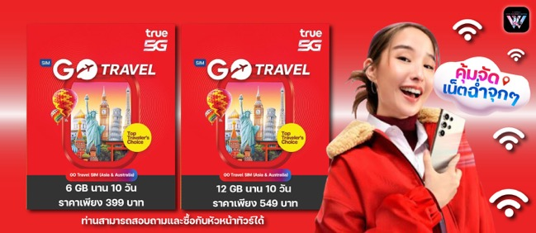
- ข้อความสำคัญ! พาสปอร์ตต้องมีอายุการใช้งาน ไม่ต่ำกว่า 6 เดือน นับจากวันที่เดินทางกลับเข้าประเทศไทย และมีหน้าว่างสำหรับลงตราประทับวีซ่า และประทับตราเข้า-ออกประเทศ อย่างน้อย 2 หน้าเต็ม

